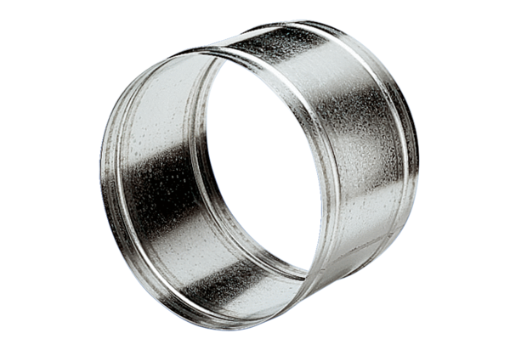Verlängerungshülse VH 30Verpackungseinheit: 1 StückSortiment: C
Artikelnummer: 0055.0032Hersteller: MAICO

